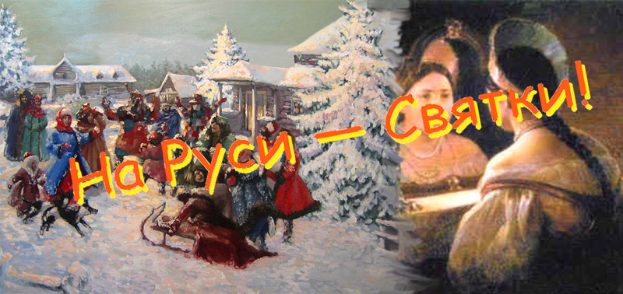
Святки, или, как их еще называют, Святые вечера – это зимний народный праздник, который начинается на Рождество и длится целых две недели, до самого Крещения.
В Святочные вечера устраивались на Руси праздничные гуляния – по дворам ходили толпы ряженых, пели величальные песни (колядки), в которых славили хозяев, желали им доброго здоровья, богатого урожая. Все с нетерпением ожидали прихода ряженых с их колядками. Люди верили, что к кому они зайдут, тот двор в новом году удачлив будет, с достатком и прибылью.
В нашем детском саду стало хорошей и доброй традицией проводить Рождественские колядки. Детям очень нравится встречать у себя в гостях колядовщиков, участвовать в традиционных рождественских играх, водить хороводы, одаривать угощением, слушать весёлые песенки-колядки.
Не один наш праздник Рождественских колядок не обходиться без Скомароха и Миланки, а в этом году к нам пришел Медведь, Баба Яга и Леший. Герои подарили детям хороший эмоциональный настрой и праздничное настроение, а также познакомили детей со старинными русскими традициями. Ребята и герои исполнили колядные песни, присказки, заклички, дружно играли и веселились, а Баба Яга предсказала всем будущее благодаря своему волшебному мешочку!
Вот так весело и дружно проходят в нашем саду Святки! А Вы в детстве ходили колядовать? Обязательно расскажите своим детям про это, ведь это так весело и интересно!
